第1项工作
案例：“南航研究生”|南航研究生国家奖学金获奖学生风采展示（2025）
【姓名】
【座右铭】不超过15个字
【个人照片】个人形象照，照片比例为横板3：2，像素清晰，大小不小于2M；背景简洁，凸显科研场景。
【人物简介】100字以内，以第三人称表述，内容包括姓名、学院、年级、专业、硕士研究生/博士研究生、获奖情况、科研成果等。
【人物事迹】300字以内，2-3段，以第三人称表述，每段需有独立的概括性小标题和具体事迹。
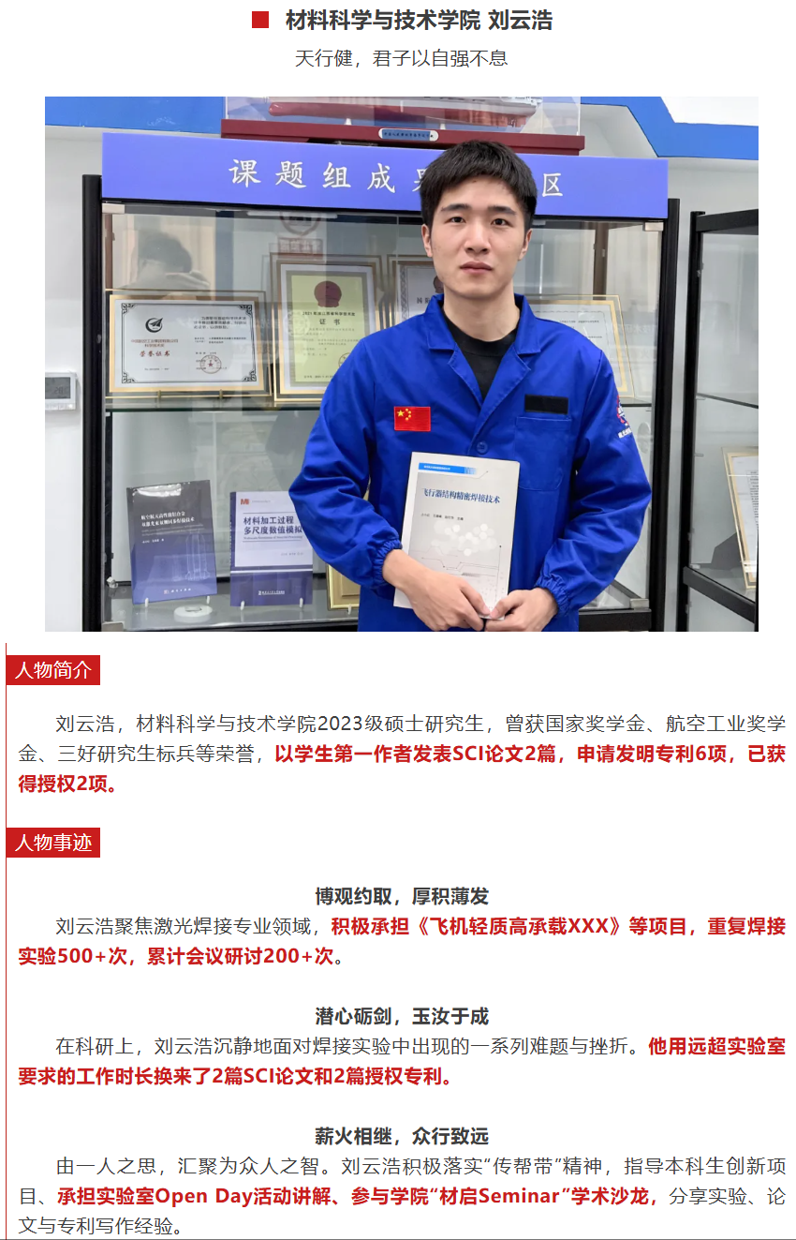

第2-4项工作
案例：“南航研究生”| 我校扎实开展研究生“评优评奖示范月”专项工作（2025）
